ЧЕЛЯБИНСКАЯ ОБЛАСТЬ

АДМИНИСТРАЦИЯ
ЗЛАТОУСТОВСКОГО ГОРОДСКОГО ОКРУГА
ПОСТАНОВЛЕНИЕ

30.09.2025 г. | № | 354-П/АДМ
г.Златоуст
О внесении изменений
в постановление Администрации Златоустовского городского округа от 07.07.2016 г. № 306-П
«Об утверждении Кодекса этики
и служебного поведения работников органов местного самоуправления Златоустовского городского округа, работников отраслевых органов Администрации Златоустовского городского округа, замещающих
на основании трудового договора должности, не отнесенные
к должностям муниципальной службы, и работников, замещающих должности
в муниципальных учреждениях, созданных в целях выполнения задач, поставленных перед органами местного самоуправления Златоустовского городского округа»

В связи с изменением структуры Администрации Златоустовского городского округа,
ПОСТАНОВЛЯЮ:
1. Внести в постановление Администрации Златоустовского городского округа от 07.07.2016 г. № 306-П «Об утверждении Кодекса этики и служебного поведения работников органов местного самоуправления Златоустовского городского округа, работников отраслевых органов Администрации Златоустовского городского округа, замещающих на основании трудового договора должности, не отнесенные к должностям муниципальной службы,
и работников, замещающих должности в муниципальных учреждениях, созданных в целях выполнения задач, поставленных перед органами местного самоуправления Златоустовского городского округа» (с изменениями
от 28.04.2022 г. № 186-П/АДМ, от 25.04.2024 г. № 120-П/АДМ) следующие изменения:
1) в наименовании и по тексту слова «Кодекс этики и служебного поведения работников органов местного самоуправления Златоустовского городского округа, работников отраслевых органов Администрации Златоустовского городского округа, замещающих на основании трудового договора должности, не отнесенные к должностям муниципальной службы,
и работников, замещающих должности в муниципальных учреждениях, созданных в целях выполнения задач, поставленных перед органами местного самоуправления Златоустовского городского округа» заменить словами «Кодекс этики и служебного поведения работников Администрации Златоустовского городского округа, работников отраслевых (функциональных) органов Администрации Златоустовского городского округа, замещающих
на основании трудового договора должности, не отнесенные к должностям муниципальной службы, и работников, замещающих должности
в муниципальных учреждениях Златоустовского городского округа (далее – Кодекс) в соответствующих числе и падеже;
2) пункт 2 изложить в следующей редакции:
«2. Начальникам структурных подразделений Администрации Златоустовского городского округа, руководителям отраслевых (функциональных) органов Администрации Златоустовского городского округа, руководителям муниципальных учреждений Златоустовского городского округа ознакомить в срок до 20 октября 2025 года работников возглавляемых (подведомственных) учреждений под роспись с Кодексом
и обеспечить неукоснительное его исполнение.»;
3) пункт 2 приложения изложить в следующей редакции:
«2. Кодекс устанавливает общие правила и стандарты поведения работников Администрации Златоустовского городского округа, работников отраслевых (функциональных) органов Администрации Златоустовского городского округа, замещающих на основании трудового договора должности, не отнесенные к должностям муниципальной службы, и работников, замещающих должности в муниципальных учреждениях Златоустовского городского округа (далее - работники учреждений), затрагивающие этику деловых отношений и направленные на формирование этичного, добросовестного поведения работников и учреждений вцелом.
Действие Кодекса распространяется на всех работников учреждений,
вне зависимости от занимаемой должности и выполняемых функций.»;
3) пункт 1.4. приложения исключить;
4) раздел 2 приложения дополнить пунктом 2.7. следующего содержания:
«2.7. При размещении информации в информационно-телекоммуникационной сети «Интернет», в том числе в социальных медиа,
в личных целях необходимо подходить к данному вопросу осознанно
и ответственно. Недопустимо размещение работником изображений, текстовых, аудито-, видеоматериалов, прямо или косвенно указывающих
на его должностной статус, если данное действие не связано с исполнением должностных обязанностей.».
2. Пресс - службе Администрации Златоустовского городского округа (Семёнова А.Г.) опубликовать настоящее постановление в газете «Златоустовский рабочий» и разместить на официальном сайте Златоустовского городского округа в сети «Интернет».
3. Организацию и контроль за выполнением настоящего постановления оставляю за собой.
Заместитель Главы  Златоустовского городского округа  по общим вопросам | 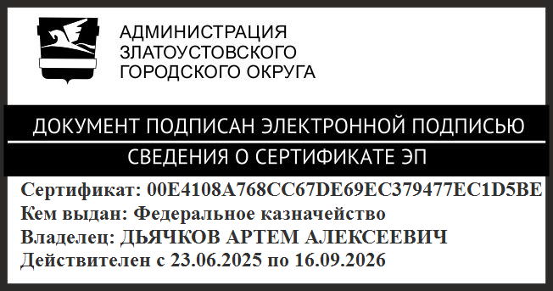 | А.А. Дьячков

